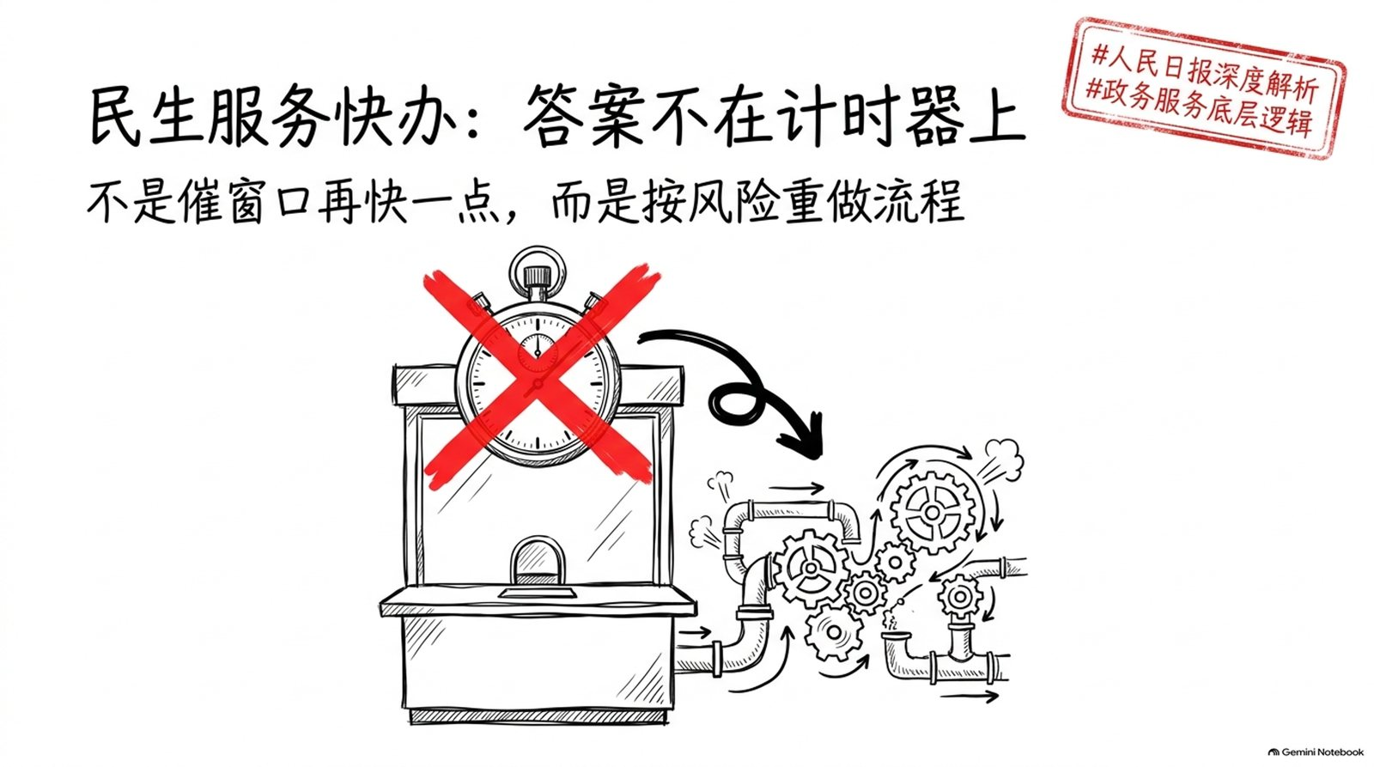
一位居民因大病住院，出院时还在为自付的医疗费用发愁。他没有先去窗口排队，系统已经根据其医疗支出变化发出了预警。工作人员主动联系、上门核实并协助申请，审核审批只用了2天。出院不到一周，16296元临时救助金就已到账。
比“钱发得快”更值得追问的是：这几天时间究竟省在了哪里？
从困难出现到系统发现，从工作人员上门到材料提交，再从审核审批到资金到账，时间被压缩在整个流程之中。窗口人员并没有被要求把每个动作做得更急，变化发生在窗口之前，也发生在部门之间。
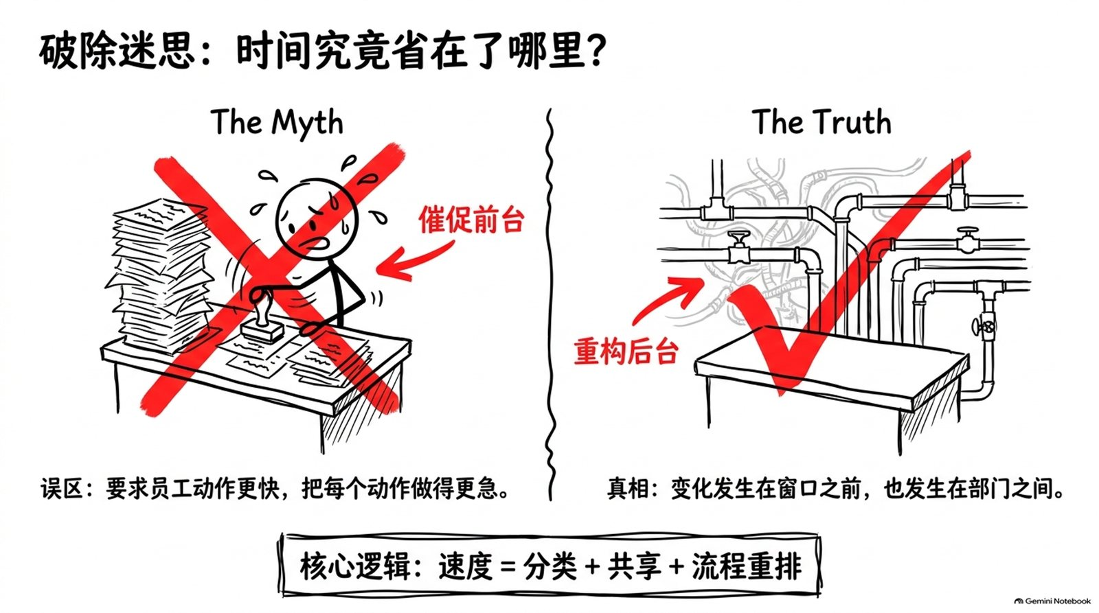
答案并不在窗口的计时器上。民生服务的速度，来自分类、共享和流程重排。
民生服务快办的完整逻辑是：事项与风险分流 -> 材料一次采集 -> 流程并联重排 -> 服务主动触达 -> 事后监督闭环。
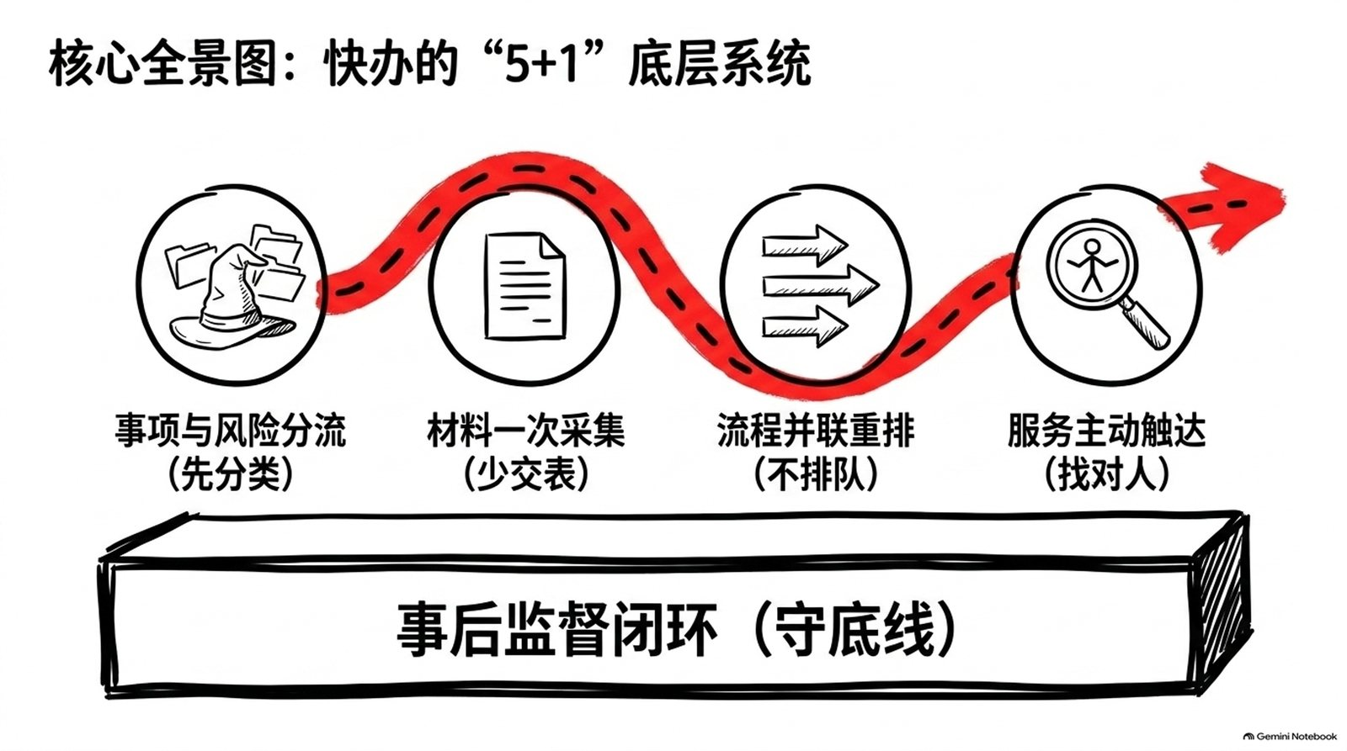

一、先分类再提速：用两把尺子决定走哪条路
同样是群众急需办理的事，其难度和风险可能完全不同。
一笔事实清楚、金额较小的急难救助，与一起责任存在争议的职业伤害案件，不能走同一套程序；一次标准化的失业登记，与需要专业诊断和手术评估的医疗服务，也不能只用“多少天办结”来衡量。
快办要先拿出两把尺子，再决定哪些环节能减：
- 事实复杂度决定走简易程序还是专业程序。
- 事项紧急度决定先响应还是按常规顺序办理。
将这两把尺子组合起来，可以形成四类办理路径：
- 急难简案快速办：事实清楚、争议较小、基本生活面临现实困难的，简化材料、快速响应。
- 急难繁案先接住：情况紧急但责任复杂的，先采取必要的救急措施，再由专业力量调查处理。
- 一般简案标准办：规则明确、可重复办理的事项，尽量网上办、一次办。
- 一般繁案专人办：涉及医疗安全、责任认定或重大资金的，保留专业审核，并提供进度反馈。
北京“小伤快赔”之所以能快，是因为先把适用条件写清楚了：仅在门急诊就医、不需住院，事实清楚、材料齐全、责任明确且没有争议。急难事项“小额快救”一般不超过3天，同样有明确的适用对象、金额和困难程度边界。
分类不是给群众设置新的挡板，而是让不同的事进入最合适的程序。
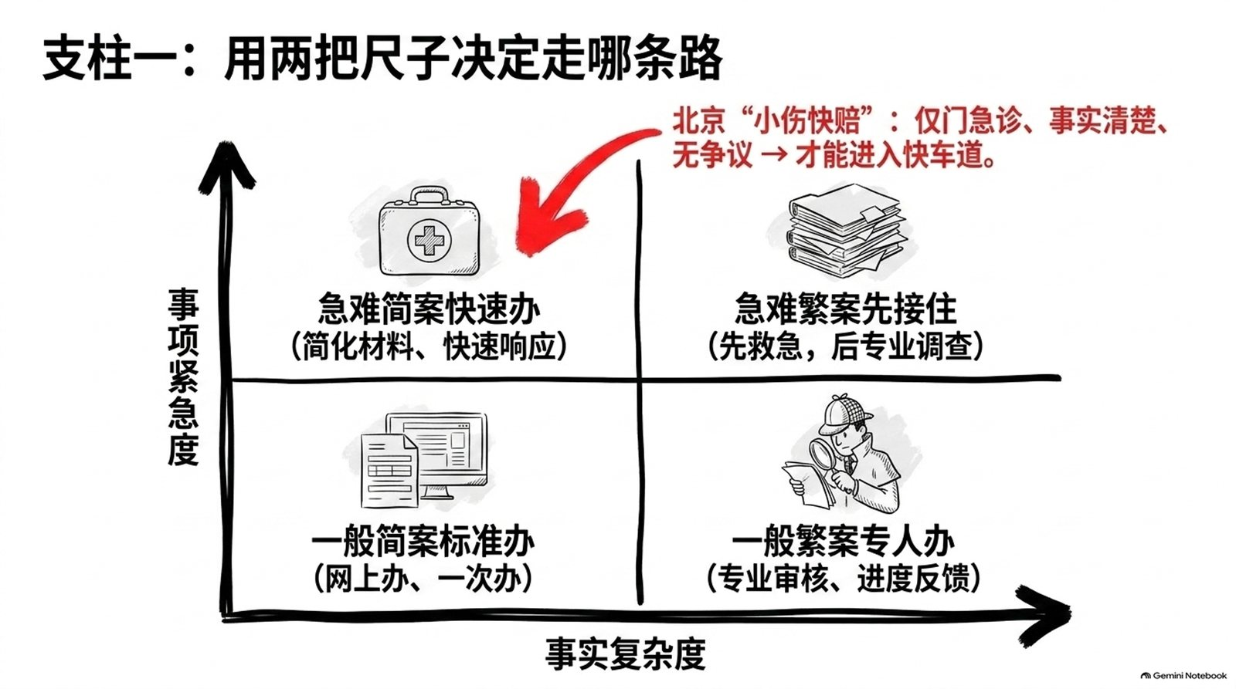

二、材料少交一次：群众不必反复证明系统已经知道的事实
许多等待时间都耗在了同一份信息的反复收集上。
群众填写一次身份信息，换一个窗口又得填一次；提交过收入、参保或就医材料，进入下一环节还要重新证明。看起来每个部门都按要求办事，合在一起却成了群众的来回奔波。
广西上线登记失业人员就业帮扶“一件事”后，将失业登记、失业保险金申领、职业培训等9项业务整合办理。原来最多要跑8次，改为线上不跑或线下一次；24个环节减至3个，31项材料减至最多7项。
这项改革以群众的一次需求作为流程起点：前台一次申报，后台依法调取、复用和分发信息。少填几张表，只是结果之一。
浙江温州龙湾区的救助实践也体现了这一点。20多个部门的数据参与动态监测，一旦发现医疗支出异常，系统会先形成线索，再由工作人员主动联系、入户核实并协助办理。数据没有代替人工认定，但避免了困难群众在最无力的时候，还要从头寻找政策。
数据共享的价值，不在于收集更多信息，而在于让群众少提交一次、少解释一遍。
当然，共享也有边界。哪些信息可以调取、用于什么事项、谁有权查看、过程如何留痕，都必须明确。便捷不能以过度采集和随意使用个人信息为代价。
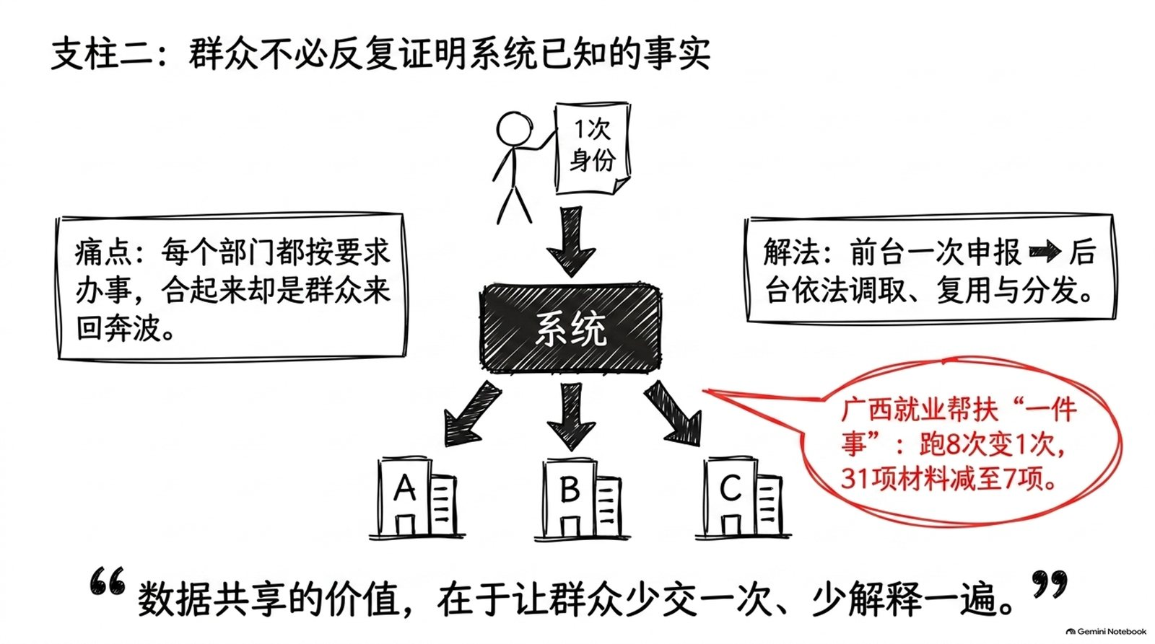

三、流程不必串着等：能前置的前置，能并行的并行
材料减少之后，还要追问：各个环节为什么必须排成一条长队？
有些等待是客观需要，有些则只是沿用了旧的顺序。
“预住院”服务将诊断明确、病情稳定的择期手术患者所需的检查和评估，前移到门诊阶段。部分医院实施后，患者平均住院日减少了1至3天，费用降低了上千元。医务人员并没有跳过检查，而是把原本占用床位等待的环节，放到了更合适的时间。
“小伤快赔”则将职业伤害确认、医药费审核和拨付3个环节合并办理，材料由10项减至5项。广西的就业帮扶“一件事”则把分散的业务整合进一个协同流程。这三个案例都指向同一件事：先给流程画图，再找出能够前置、合并或并行的环节。
流程重排可以遵循三条规则：
- 前一步已经形成、下一步又必需的信息，提前采集并直接复用。
- 互不依赖的审核事项，同步流转，避免一个部门办完再交下一个部门。
- 涉及专业判断、安全风险和争议责任的事项，保留必要顺序，不能为了时限硬并联。
快办要减少不必要的等待，但不必将每个环节都压缩到极限。
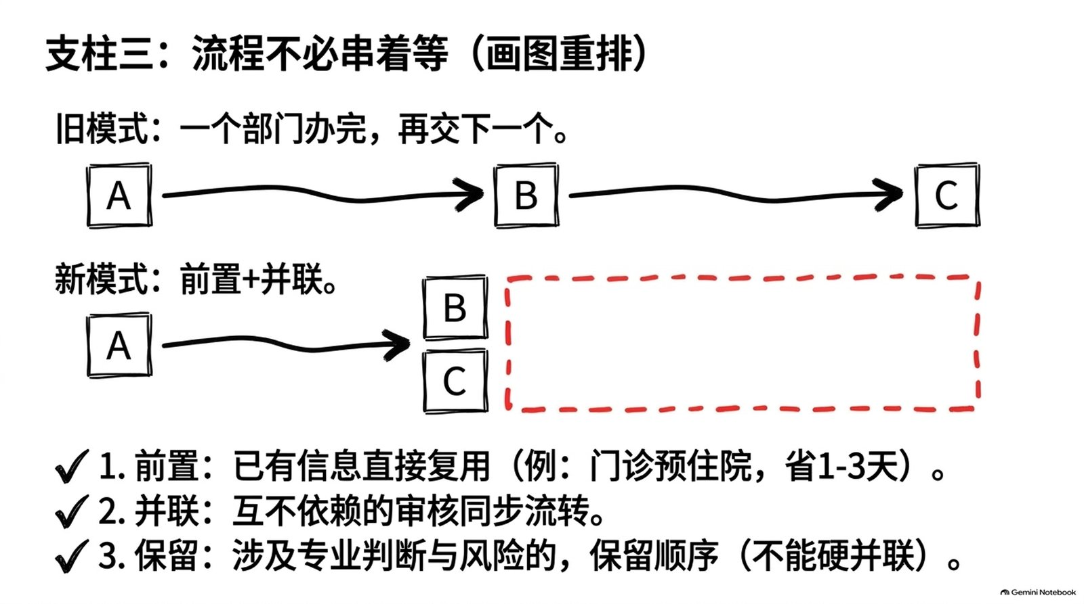

四、服务不能只等申请：还要缩短“需求被看见”的时间
对于熟悉政策、会用手机、能够到窗口的人来说，办得快很重要。但还有一些人，甚至没有走到申请这一步。
他们可能不知道自己符合条件，也可能因为疾病、行动不便或家庭压力而无力准备材料。如果服务只从“提交申请”开始计时，这部分沉默的需求就会被遗漏。
龙湾区的救助案例中，医疗支出变化会先触发预警，工作人员再主动联系、入户核实。2025年，当地收到预警373件次，帮助103户家庭获得了相应帮扶。数据负责发现异常，人则负责理解处境、确认事实和提供服务。
浙江的巡回诊疗实践又向前走了一步。系统会筛查长期未就诊、应管未管和漏管的重点人群，巡诊车和家庭医生把服务送到村里、家中。对于山区老人和行动不便者来说，所谓的“快”，不是窗口开得更久，而是资源能更早到达需求发生的地方。
主动触达至少需要三种通道同时存在：
- 数据预警发现可能遗漏的风险。
- 基层走访核实家庭和个人的真实情况。
- 线下服务接住不会上网、不便出门和情况复杂的人。
民生服务既要接住主动申请，也要看见没有主动开口的人。
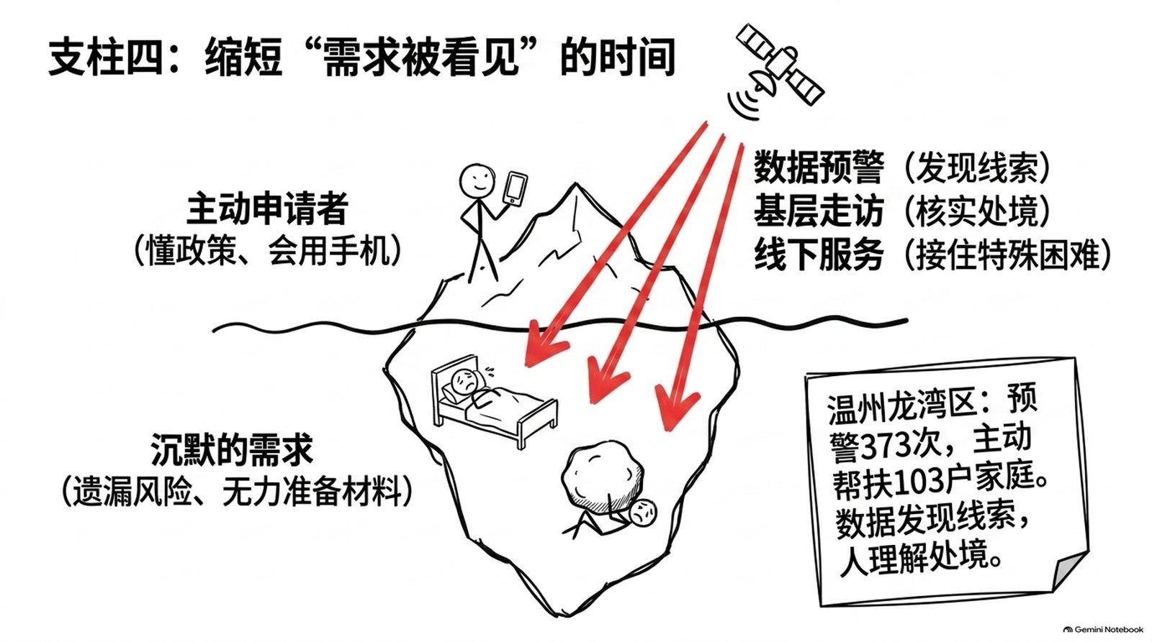

五、快而不乱：流程越简，边界和监督越要清楚
快办需要警惕两个极端：一是所有事项都套用复杂程序，让急难群众等不起；二是将简化理解为不审核，导致安全、资金和公平失去约束。
六篇材料反复体现了同一原则：快办必须有清晰的适用范围。
“预住院”主要面向诊断明确、病情稳定的部分择期手术患者，不适用于所有住院人群；“小伤快赔”要求事实和责任清楚；“小额快救”则有救助对象、困难程度和额度限制。越是简化程序，越要把入口条件、转办规则和退出机制说清楚。
快办之后，还需要补上四个动作：
- 全程留痕：记录材料来源、审核节点、办理人员和资金去向。
- 分类复核：对简易事项开展抽查，对异常和复杂事项进行专业核验。
- 纠错申诉：让群众能够查询进度、补充说明，并对不予办理或错误结果提出异议。
- 综合评价：既看办理时限，也看准确率、群众体验、投诉处理和资金安全。
评价效率不能只看报表上的平均天数。急事是否有人接、简事是否少等待、难事是否有人管，以及办理结果能否经得起检查，都要纳入考量。
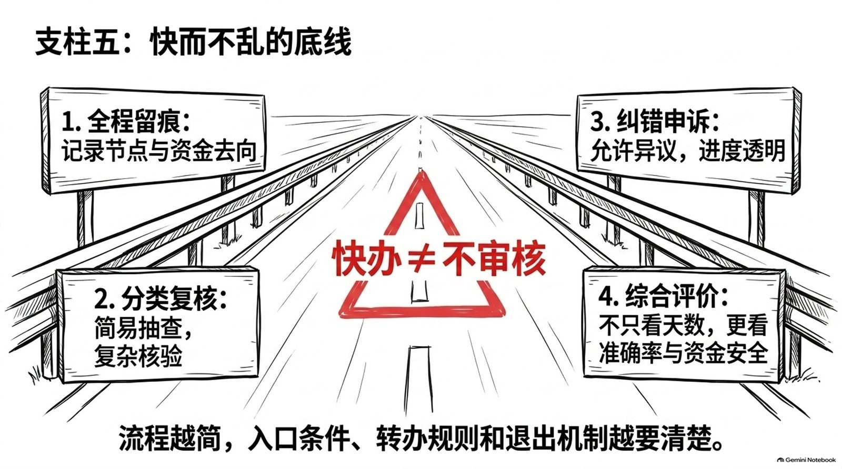

六、国考省考申论面试怎么用
遇到政务服务、社会救助、医疗服务、“一件事”改革等题目时，不要只写“简化流程、提高效率”。可以使用这套公式：
复杂度定程序 + 紧急度定顺序 + 数据共享减材料 + 流程并联减等待 + 主动触达补盲区 + 留痕复核守底线

申论分论
具体而言，可以从以下几个方面着手：
- 科学分类：根据事项的事实复杂度、争议程度和紧急状态，建立差异化的办理通道。
- 数据减负：推动跨部门信息依法共享，实现一次采集、重复利用，减少循环证明。
- 流程再造：梳理事项间的依赖关系，推动能前置的环节前置、能并联的环节并联。
- 主动服务：运用动态监测、基层走访和上门服务等方式，主动识别沉默需求。
- 规范兜底：完善全程留痕、抽查复核、申诉纠错和绩效评价机制，兼顾效率、公平与安全。

面试题示例
有群众反映，一项临时救助办理慢、需要重复提交材料，且进度不透明。领导让你牵头优化，你会怎么办？
可以按照以下六个步骤来回答：
- 梳理现状：分析事项类型、办理量、平均时限和群众投诉，找出主要堵点。
- 制定标准：根据紧急程度、事实复杂度和资金风险，制定简易案件与复杂案件的分类标准。
- 统一材料：明确统一的材料清单，区分哪些数据可通过共享获取，哪些必须由申请人提供。
- 优化流程：重新设计办理流程，推动受理、核验、审批和拨付等环节合理前置或并联。
- 建立机制：建立急难事项快速响应、复杂事项专人跟进以及全程进度告知的机制。
- 完善监督：完善抽查复核、资金追踪、申诉纠错和群众评价体系，并根据运行结果持续调整优化。

使用边界
在应用时需要注意以下边界：
- 不能将“快办”等同于取消必要的审核。
- 不能将“数据预警”等同于自动认定资格。
- 不能将地方个案的时限和金额标准，直接推广为统一标准。
- 考核不能只看“办理了几天”，还要看结果是否准确、服务是否公平、资金是否安全。

结尾
群众需要的“快”其实很具体：在最急的时候有人响应，在最难的时候有人协同，在情况复杂时有人解释，在事情办完后还能查询和监督。
只有当流程本身合适了，速度的提升才不会以失序为代价。
该快的快起来，该审的审到位，该主动上门的及时到达，这才是快办真正的含义。
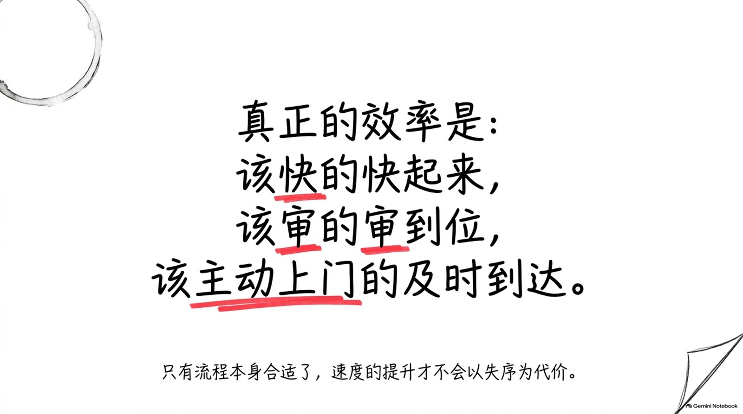

金句集合
- 服务快办的关键，不是让窗口再快一点，而是让不同事项走上合适的路。
- 速度不是靠催出来的，而是靠分类、共享和重排流程做出来的。
- 事实复杂度决定走什么程序，事项紧急度决定按什么顺序响应。
- 分类不是给群众设置新的挡板，而是让不同的事进入最合适的程序。
- 急事要先响应，简事要少等待，难事要有专业力量接住。
- 数据共享的价值，不在于收集更多信息，而在于让群众少提交一次、少解释一遍。
- 提速首先要给流程画图，找出哪些环节能够前置、合并或并行。
- 快办不是把每一步都压缩到极限，而是减少没有必要的等待。
- 民生服务不仅要服务会主动申请的人，也要看见那些没有开口求助的人。
- 数据负责发现线索，而人负责确认处境、作出判断并提供服务。
- 越是简化程序，就越要把入口条件、转办规则和退出机制说清楚。
- 真正的效率，是该快的快起来、该审的审到位、该主动上门的及时到达。
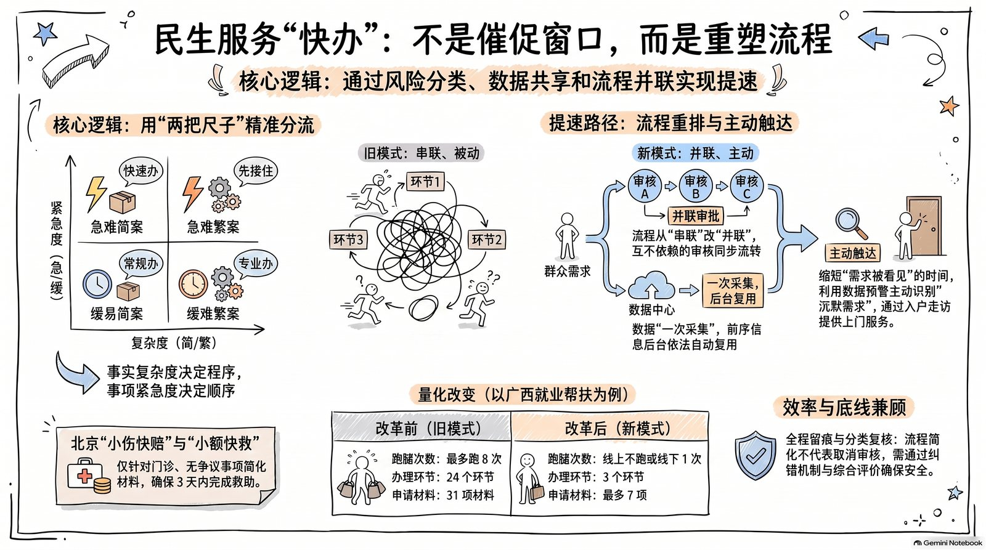

参考文章
- 邱越：《“预住院”服务的改革深意》，《人民日报》2026年1月6日第07版。
- 潘俊强：《北京推行新业态劳动者职业伤害“小伤快赔”》，《人民日报》2026年1月6日第13版。
- 窦瀚洋：《一笔救助金，这样送到群众手中》，《人民日报》2026年1月7日第11版。
- 庞革平：《广西上线运行登记失业人员就业帮扶“一件事”》，《人民日报》2026年1月22日第11版。
- 陆凡冰：《“多跑一步”，诊疗服务显温度》，《人民日报》2026年1月26日第11版。
- 孟祥夫：《急难事项“小额快救”，办理时限不超3天》，《人民日报》2026年1月30日第03版。

